2020年高考物理100考点最新模拟题千题精练
第二部分 相互作用
三．力的合成与分解（提高篇）
一．选择题
1．（2019成都三模）如图，倾角为α的固定斜面上，一光滑物块在一与斜面也成α角的拉力F作用下保持静止状态。若仅将F的方向变为水平向右，则
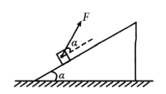
A．物块对斜面的压力不变 B．物块对斜面的压力变大
C．物块将沿斜面向上做匀加速直线运动 D．物块将沿斜面向下做匀加速直线运动
【参考答案】B
3（2019全国考试大纲调研卷3）如图所示，重为10 N的小球套在与水平面成37°角的硬杆上，现用一垂直于杆向上、大小为20 N的力F拉小球，使小球处于静止状态(已知sin 37°＝0.6，cos 37°＝0.8)．则( )
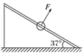
A． 小球不一定受摩擦力的作用
B． 小球受摩擦力的方向一定沿杆向上，大小为6 N
C． 杆对小球的弹力方向垂直于杆向下，大小为4.8 N
D． 杆对小球的弹力方向垂直于杆向上，大小为12 N
【参考答案】B

5. （2019仿真模拟）如图所示，物块在力F作用下向右沿水平方向匀速运动，则物块受到的摩擦力_{Ff}与拉力F的合力方向应该是( )
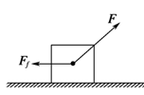
A．水平向右 B．竖直向上 C．向右偏上 D．向左偏上
【参考答案】B
7.（2018·洛阳联考，单选）城市中的路灯、无轨电车的供电线路等，经常用三角形的结构悬挂。如图是这类结构的一种简化模型，硬杆左端可绕通过B点且垂直于纸面的轴无摩擦的转动，右端O点通过钢索挂于A点，钢索和硬杆所受的重力均可忽略。有一质量不变的重物悬挂于O点，现将钢索缓慢变短，并使钢索的悬挂点A缓慢向下移动，以保证硬杆始终处于水平。则在上述变化过程中，下列说法中正确的是（ ）
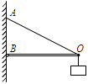
A. 钢索对O点的拉力变大
B. 硬杆对O点的弹力变小
C. 钢索和硬杆对O点的作用力的合力变大
D. 钢索和硬杆对O点的作用力的合力变小
【参考答案】.A
9．(2016吉林长春市二模)如图所示，物体受到沿斜面向下的拉力F作用静止在粗糙斜面上，斜面静止在水平地面上，则下列说法正确的是（ ）
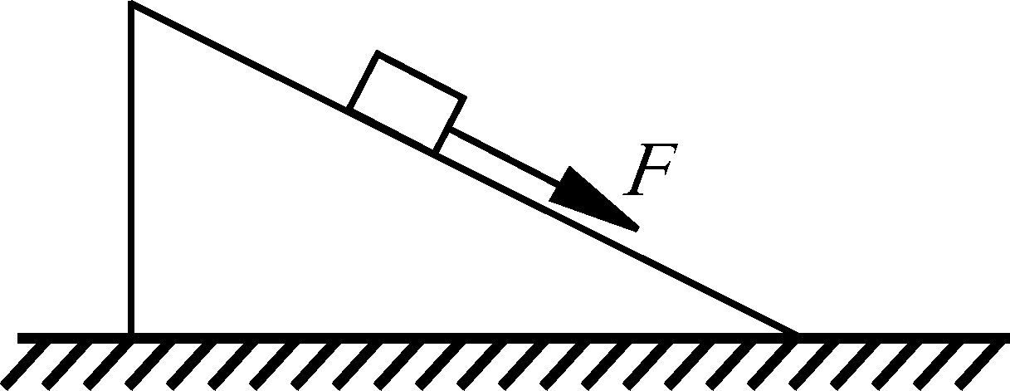
A．斜面对物体的作用力的方向竖直向上
B．斜面对物体可能没有摩擦力
C．撤去拉力F后物体仍能静止
D．水平地面对斜面没有摩擦力
【参考答案】.C
10. (2016江西南昌市一模)质量为M的三角形物块放置在粗糙水平地面上，开始质量为m的物体以速度v₀沿三角形物块的粗糙斜面匀速下滑，某时刻给物体施加一沿斜面向下的推力F，使物体沿斜面向下做加速运动，如图所示。整个过程中，三角形物块始终静止在地面上，设物体向下加速运动时，地面对三角形物块的支持力大小为N，地面对三角形物块的摩擦力的大小为f，重力加速度为g，则（ ）
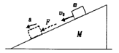
A．f≠0 ,N >m +M)g B．f =0,N=( m+M)g
C. f≠0 ,N <m +M)g D. f =0,N > ( m+M)g
【参考答案】.B
11．（2016兰州模拟）如图所示，一斜面体紧靠档板静止在水平地面上，现有一物块沿斜面匀速下滑，则下列说法正确的是（ ）

A．地面对斜面体有水平向右的摩擦力
B．斜面体对物块的作用力方向竖直向上
C．若撤去档板斜面体将会向左运动
D．地面对斜面体的支持力大于斜面体和物块的重力之和
【参考答案】.A
12.（2016长沙模拟）如图所示，倾角为θ的斜面体c置于水平地面上，小盒b置于斜面上，通过细绳跨过光滑的定滑轮与物体a连接，连接b的一段细绳与斜面平行。连接a的一段细绳竖直。A连接在竖直固定在地面的弹簧上，现在b盒内缓慢放入适量砂粒，abc始终处于静止状态，下列说法正确的是（ ）
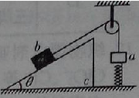
A．b对c的摩擦力可能先减小后增大
B．地面对c的支持力可能不变
C．c对地面的摩擦力方向始终向左
D．弹簧的弹力可能增大
【参考答案】.A
15．(2018·池州联考)将物体所受重力按力的效果进行分解，下列图中错误的是( )
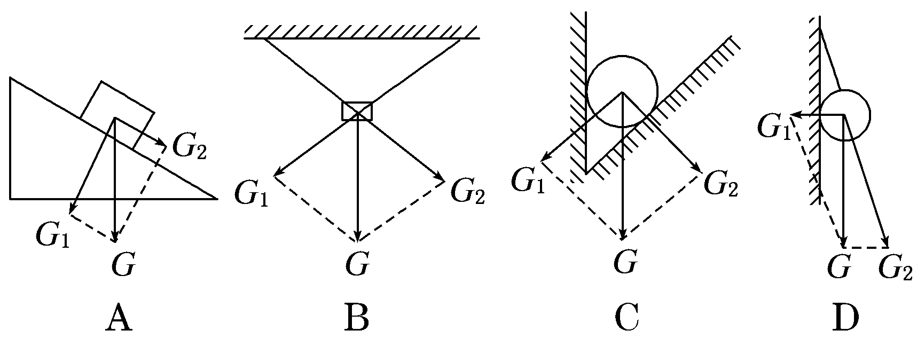
【参考答案】.C
18.(2017·常州中学)我国不少地方在节日期间有挂红灯笼的习俗.如图,质量为m的灯笼用两根不等长的轻绳OA、OB悬挂在水平天花板上,OA比OB长,O为结点.重力加速度大小为g.设OA、OB对O点的拉力分别为F_{A}、F_{B},轻绳能够承受足够大的拉力,则 ( )
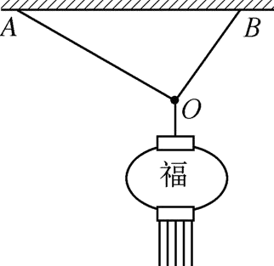
A. F_{A} 小于F_{B}
B. F_{A}、F_{B}的合力大于mg
C. 调节悬点A的位置,可使F_{A}、F_{B}都大于mg
D. 换质量更大的灯笼,F_{B}的增加量比F_{A}的增加量大
【参考答案】ACD

